סקר חוזה מס':


לכבוד

נייד :
מייל:

הנדון: הצעת מחיר לבדיקת מפלסי רעש סביבתי והשוואתם לדרישות החוק והתקנות למניעת מפגעים
שלום רב,
גלית – החברה לאיכות הסביבה בע״מ היא חברה ותיקה ומובילה בתחומה, בעלת ניסיון של כ-30 שנה בביצוע בדיקות סביבתיות, מדידות רעש וייעוץ אקוסטי.
החברה מפעילה מעבדה מוסמכת לבדיקות רעש ואקוסטיקה לפי תקן ISO/IEC 17025, בהסמכת הרשות הלאומית להסמכת מעבדות, וכן מוכרת ע״י מכון התקנים הישראלי בתקן ISO 9001 לניהול איכות ובתקן ISO 14001 לניהול סביבתי.
החברה משרתת מגוון רחב של לקוחות – מוסדות ציבור, רשויות, גופים ממשלתיים, חברות תשתית ולקוחות פרטיים – תוך שמירה על סטנדרטים מקצועיים מהגבוהים בענף, ציוד מדידה מתקדם, צוות בודקים מוסמכים ונהלי איכות מוקפדים.
בהמשך לפנייתך, אנו מתכבדים להציע מתווה לביצוע מדידת רעש שמקורו במעבי מזגנים של דירה ברחוב ברנדיס 1, כפר סבא והשפעתו על בית מגורים סמוך .
מטרה
בדיקת מפלסי הרעש והשוואתם :
- חוק למניעת מפגעים התשכ"א – 1961.
- תקנות למניעת מפגעים: (מניעת רעש) התשנ"ג 1992 ו (רעש בלתי סביר) התש"ן 1990.
תיאור המקרה
משפחות הגרות בסמוך ליציאת המפוחים מתלוננות שהרעש המנועים מטריד.

הכנות למדידה :

הנחיות והכנות נדרשות לפני ביצוע בדיקת רעש סביבתי

לצורך ביצוע מדידה מדויקת ואמינה, יש להיערך בהתאם להנחיות הבאות:

- שיתוף פעולה עם הגורם המחזיק בציוד הרועש (כגון שכן, עסק סמוך, או גורם אחר):
כאשר מקור הרעש הוא מזגן, מפוח, מנוע או ציוד אלקטרומכני אחר – רצוי מאוד לתאם מראש את האפשרות להפעיל ולכבות את המתקן לצורכי הבדיקה. פעולה זו מאפשרת להבחין בין רעש הרקע לרעש שמקורו בציוד הנבדק.

- הימנעות מרעשי רקע שאינם קשורים לבדיקה:
יש לוודא שקט יחסי ככל האפשר במהלך המדידה – ללא מכשירים פועלים, מוזיקה, עבודות שיפוץ סמוכות, תנועת עובדים או לקוחות (במקרה של עסקים), וכדומה.

- גישה מלאה לאזורי המדידה:
יש לוודא שהבודק יוכל לגשת לאזורים הנחוצים – מרפסות, חצרות שירות, קירות חוץ, חדרים פנימיים או אזורי קבלת קהל, בהתאם לסוג המבנה.

- נוכחות נציג מטעם הלקוח במקום:
נדרש ליווי של אדם מטעם המזמין לצורך פתיחת גישה, מענה לשאלות, תיאום מיידי ועוד.

- תיאום זמני פעילות הציוד הנבדק:
אם מדובר בציוד שפועל בשעות מסוימות בלבד – יש ליידע את הבודק מראש, כדי להתאים את מועד הבדיקה.

- במקרה של קונפליקט עם גורם אחר (כגון שכן או עסק סמוך):
במידה ואין שיתוף פעולה מצד הגורם המחזיק בציוד – המדידה תתבצע לפי שיקול דעת מקצועי של הבודק, בכפוף לתנאי השטח הקיימים, ותצוין בהמשך כל מגבלה רלוונטית.

- ביצוע בדיקות ע"פ המפרט הבא:

- הגעת בודק מוסמך ומקצועי מטעם המעבדה לאתר הנבדק.
- ביצוע מדידות רעש בשעה 22:00 (או בהתאם לשעת הרעש המדווח), בנקודת הקליטה – לדוגמה: דירת המתלונן או כל מיקום רלוונטי אחר.
- מדידת מפלסי רעש כוללים ורעש רקע, תוך הפעלת וכיבוי מקור הרעש, לצורך חישוב מפלס רעש מבודל.
- בדיקת נוכחות טון בולט ורעש התקפי בהתאם להגדרות התקנות, וביצוע תיקון לערכים לפי הצורך.
- השוואת התוצאות לערכי הסף המוגדרים בתקנות מניעת מפגעים (רעש בלתי סביר), לפי סוג האזור (מגורים, מסחר וכו') ולפי זמן המדידה (יום/לילה).
- הגשת דוח מסכם רשמי, הכולל:
- טבלת השוואה לעמודות התקן.
- הסבר על משמעות הממצאים בשטח.
- ניתוח מקצועי של הנתונים שנמדדו.
- מסקנות ברורות בנוגע לעמידה או אי-עמידה בדרישות החוק.
- הדוח הינו דוח מעבדתי מוסמך, קביל לצורך הגשה לרשויות ולבתי המשפט, וערוך בהתאם לנהלי המעבדה המוסמכת ולדרישות תקן ISO/IEC 17025.

- הערות כלליות

- נדרש תיאום וזמינות למדידה בסביבת מקור הרעש ובנקודת הקליטה, לרבות גישה למתקן הנבדק (כגון מזגן, מפוח, גנרטור וכד') ולמיקום בו נשמע הרעש בפועל (כגון דירה סמוכה, משרד, חדר עבודה או שטח ציבורי).
- יש להקצות משך זמן של עד 90 דקות לצורך ביצוע המדידה באתר, בהתאם למיקום הציוד הנבדק (כגון מזגן, מנוע, מפוח או מתקן אחר) ולתנאים בשטח.
- נדרש שקט יחסי באתר בעת המדידה – רעשי רקע חריגים (למשל: אתר בנייה, כלים חשמליים) עלולים להשפיע על תוצאות המדידה ולפגוע באמינותן.
- תוצאות התאמה למפרט אינה מתחשבת באי בערך אי וודאות של השיטה.
- במקרה של בדיקה תחת הסמכה, סמליל הרשות להסמכת מעבדות יופיע באופן אוטומטי על גבי
- הדוח. אם הלקוח מעוניין להסיר את הסמליל, עליו לפנות למעבדה טרם הפקת הדוח.

3. שכר טרחה

ראה נספח מס' 1.

אשמח לענות על כל שאלה בנושא.

בברכה,

בודק רעש מעבדתי מוסמך

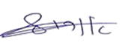

בדיקת רעש סביבתית ממקורות מרעישים על-ידי בודק מוסמך מומחה, בהתאם לחוק ולתקנות למניעת מפגעים
נספח מס 1: שכר טרחה והסדרי עבודה

מחיר ביצוע תכולת העבודה ע"פ סעיף מס' 1 בהצעה הינו:

שורה | מק"ט | תיאור המוצר | כמות | מחיר ליחידה | % הנחה לשורה | סה"כ ₪

% הנחה
סה"כ לאחר הנחה
מע"מ 18%
סה"כ לתשלום

למען הסר ספק: במידה ונתבקש לבצע עבודות נוספות אשר אינן כלולות במסגרת הצעת עבודה זו נחייבכם בהתאם לשעות העבודה שנשקיע בפועל לאחר אישורכם לביצוען.

תוצאות הבדיקות הינן אובייקטיביות , ומתבססות אך ורק על הנתונים שנמדדו בפועל ובהתאם לתקנים הרלוונטיים. אין באפשרות המזמין או הגורם המממן להשפיע על תוצאות אלו או לשנותן.

לוחות זמנים: ייקבעו בהתאם לקבלת הזמנת העבודה.

תנאי תשלום :

תוקף ההצעה :

אישור ההצעה: נא לשלוח את ההצעה חתומה לפקס 09-7724446 ואנו נחזור לתאם הגעה בהקדם.

הנני מאשר את ההצעה על כל סעיפיה.

שם מלא של מאשר ההצעה | חתימה | חותמת

לתיאום הגעה, נא לחתום ולשלוח במייל חוזר או לפקס 09-7724446. תודה.
נספח א ': תעודת הסמכה של הרשות להסמכת מעבדות

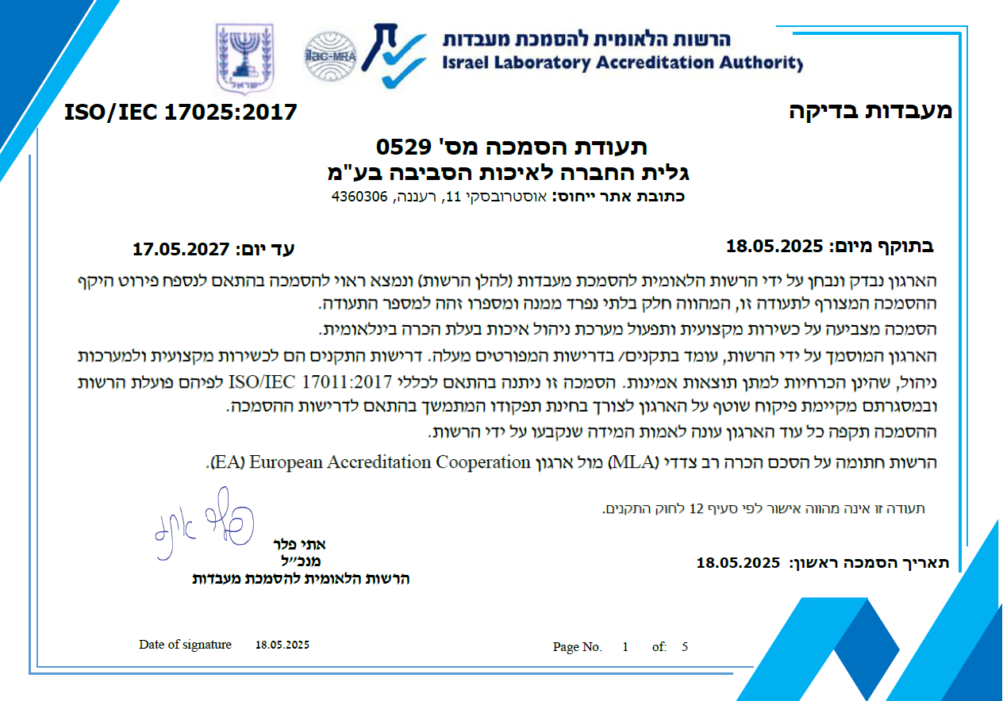
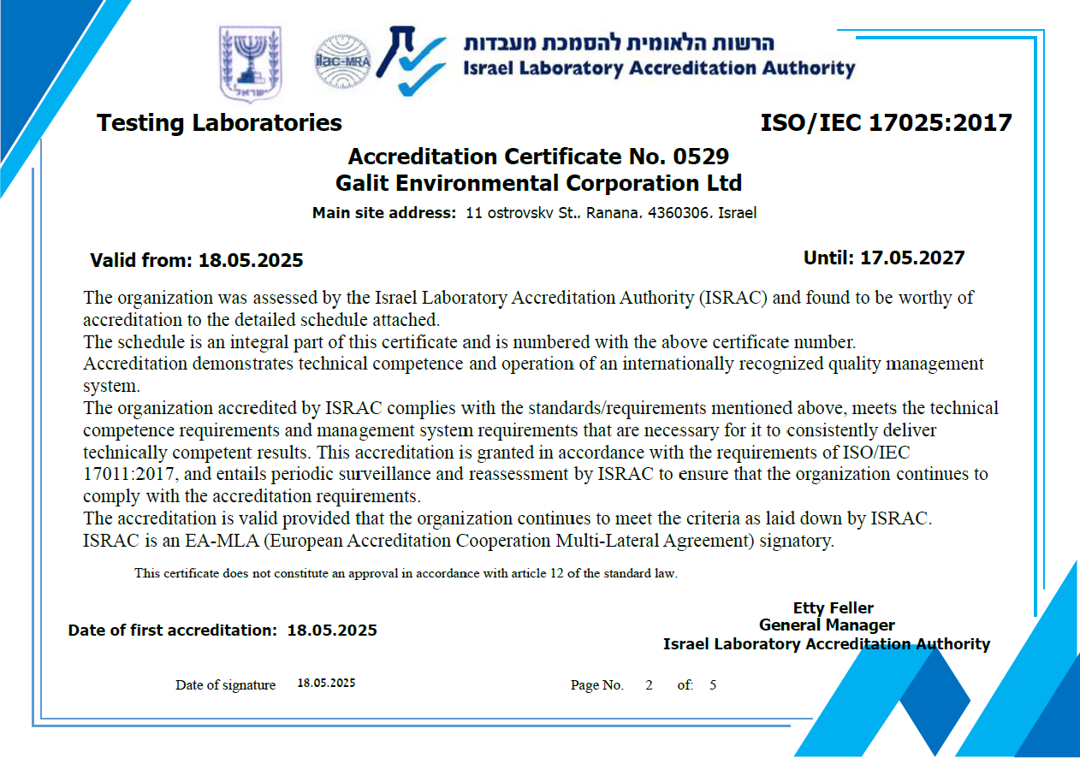

נספח ב': תעודות ISO











